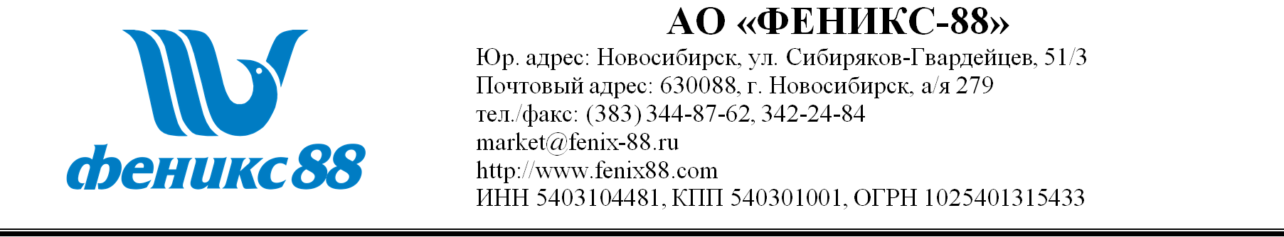
Опросный лист по выбору ОПН-Л,
предназначенных для защиты линейной изоляции

Место прохождения ВЛ (регион, координаты подстанций);

Длина ВЛ;

Класс напряжения;
- Длительное рабочее напряжение ОПН;
- Величины и длительности повышенных напряжений промышленной частоты;
- Схема сети;
- Режим заземления нейтрали сети: изолированная, через резистор (номинал), через ДГК (тип, настройка);
- Наличие кабельных вставок, переходов. Их длины и сечения;
- Количество и типы ТНКИ (трансформатор напряжения контроля изоляции);
- Тип питающего трансформатора;
- Типы выключателей;
- Типы нагрузок;
- Работа релейной защиты при однофазном замыкании на землю;
- Наличие батарей емкостей или RC-цепочек с указанием схемы подключения и параметров;
- Наличие токоограничивающих реакторов (тип);
- Характерные аварии в сети, если таковые имели место;

Наличие или отсутствие троса. При наличие бестроссового участка необходимо указать его расположение и длину;

Тип опор, на первом этапе необходимы габаритные чертежи опор, фотографии. При проработки способов крепления нужны будут чертежи траверс опор и требования(условия) по способу крепления аппаратов (на проводе, на траверсе, на опоре, иное). Координаты мест крепления гирлянд изоляторов (если нет габаритного чертежа опоры);
- Тип и количество изоляторов (паспортное и реальное значение);
- Марка провода, марка троса;
- Максимальные углы отклонения гирлянд изоляторов на поддерживающих опорах при ветровых нагрузках;
- Длины стрел провеса проводов и тросов;

Средняя длина пролетов;

Число грозовых часов в месте прохождения ВЛ;

Уровень сопротивления заземления опор. Предпочтительно указать сопротивление для каждой опоры участка ВЛ, защищаемого ОПН-Л. Метод измерения;

Указать причины оснащения ВЛ ОПН-Л;

Указать существующий и требуемый уровень надежности ВЛ;

Если ВЛ проектируется, указать стадию проекта (возможны ли изменения в проекте касаемые типа и числа опор, возможности установки дополнительных молниеприемников и т.д.), тип аппарата, заложенного в проекте;

Для более точного выбора мест установки ОПН-Л, при наличие проекта ВЛ, необходим профиль ВЛ. Для действующей линии необходим паспорт линии;

Контактное лицо: ФИО, тел., должность;

Тел.: (383) 344-87-62, 342-24-84; e-mail: sss@fenix-88.ru
Сторожук Сергей Станиславович

